Лабораторная работа №3. Знакомство с системой GIT.

1.Цель работы

Целью работы является выполнение основных видов работ по управлению версиями ПО с использованием системы контроля версий GIT.

Контрольные вопросы:

1.Что представляет собой система GIT?

Это ПО, позволяющее отслеживать изменения в документах, при необходимости производить их откат, определять, кто и когда внес исправления и т.п.

2.Перечислите возможности систем управления версиями.

VCS отслеживает изменения в файлах, предоставляет возможности для создания новых и слияние существующих ветвей проекта, производит контроль доступа пользователей к проекту, позволяет откатывать исправлени я и определять кто, когда и какие изменения вносил в проект.

3.Что такое коммит и когда он выполняется?

Коммит – команда для сохранения изменений в репозиторий. Команда выполняется, если изменения были проиндексированны

4.Как посмотреть историю коммитов?

С помощью команды git log.

5.Как создать пустой GIT репозиторий?

С помощью команды git init

6.Какую архитектуру имеет система контроля версий GIT?

Архитектуру трех деревьев.

7.Как создать новую ветку в GIT и соединить ветки?

Создать новую ветку можно с помощью команды git checkout –b <Имя ветки>.

Слияние можно провести, например с master с помощью команды “git merge master”

8.Поясните понятие «staging area».

Область подготовленных файлов. Содержит информацию о том, что должно войти в следущий коммит.

9.Как сравнить версии файла в GIT?

Git diff

Ход работы:

Вариант 3 (Исправить не менее 5 коммитов и создать 3-4 алиаса).

Установила имя и адрес электронной почти, а так же установила параметры окончаний строк:

Создала проект и репозиторий . Добавила файл “new_project.cs” в репозиторий и добавила коммит и проверила состояние репозитория.

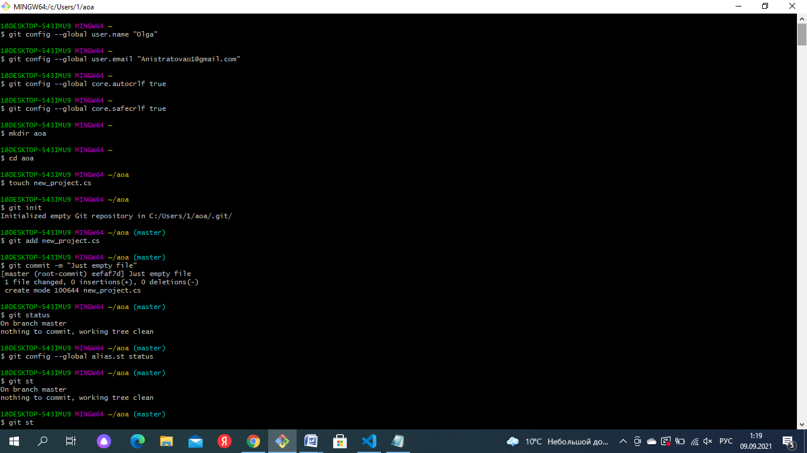

Создала первый алиас. Начала работу над проектом и вносила в него изменения. Проиндексировала изменения и добавила коммиты.

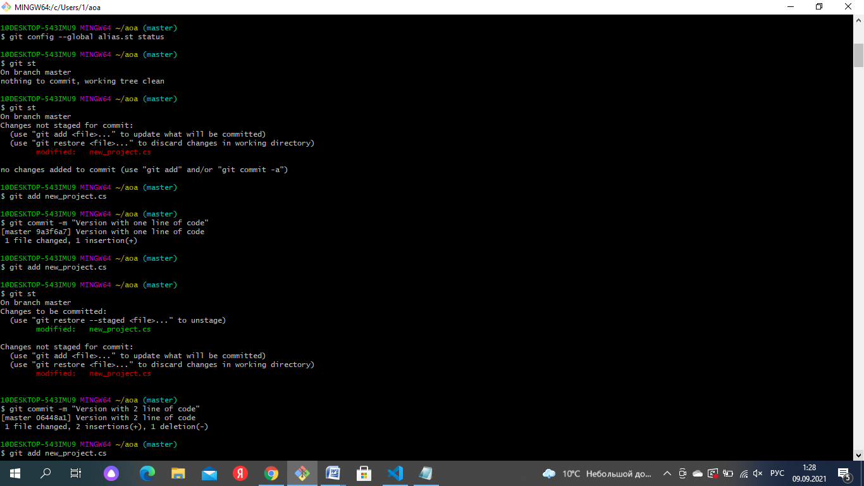

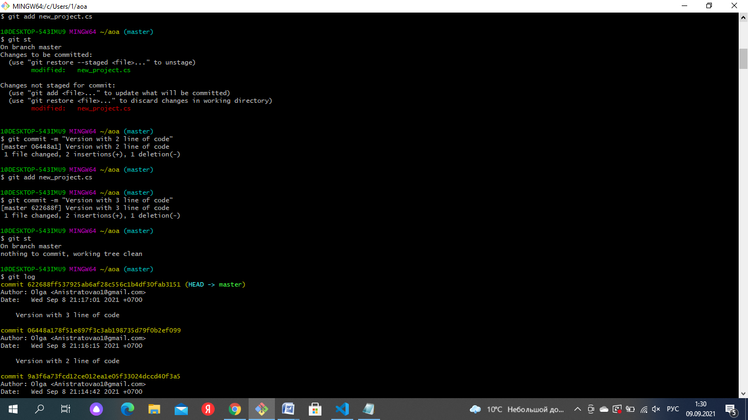

Посмотрела историю версий. Изменила формат истории версий и создала второй алиас.

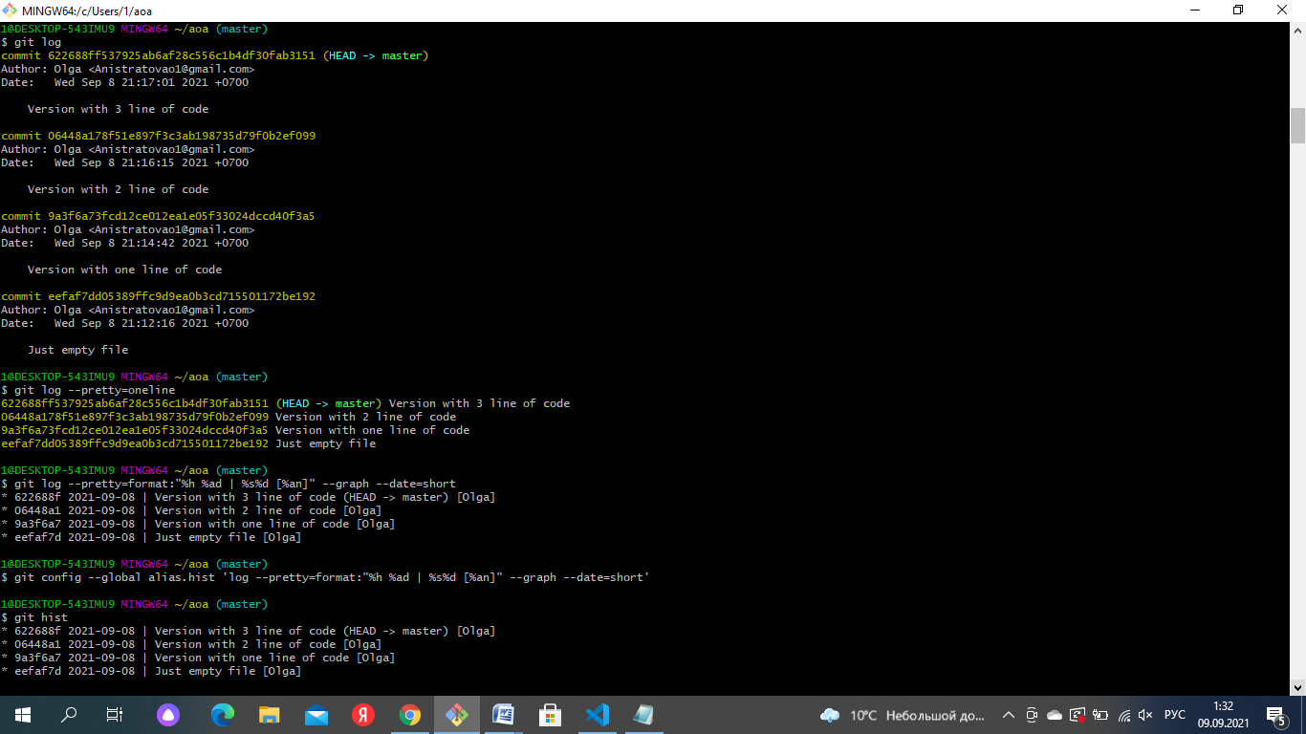

Создала 3й алиас, вернулась к прошлой версии и сделала возврат к последней версии

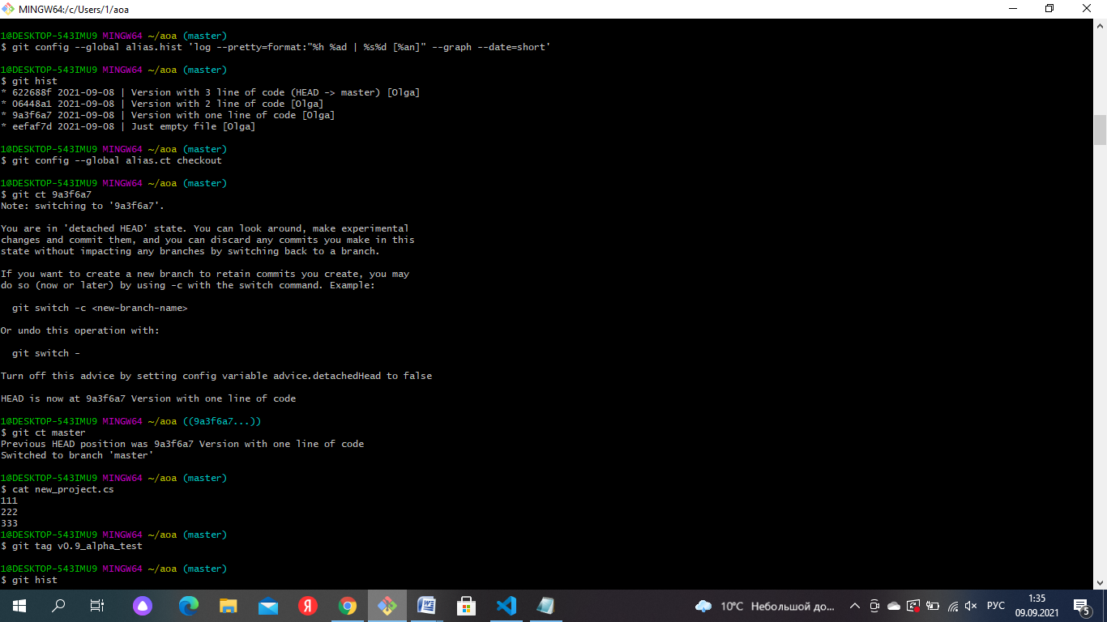

Произвела тегирование версии и рассмотрела случаи отмены локальных изменений.

1)Возврат на последнюю проиндексированную версию

2) Если файл с ошибками был проиндексирован

3) Если файл был проиндексирован и создан коммит

А так же исправление коммита без его отмены и удаления. Создала 4й алиас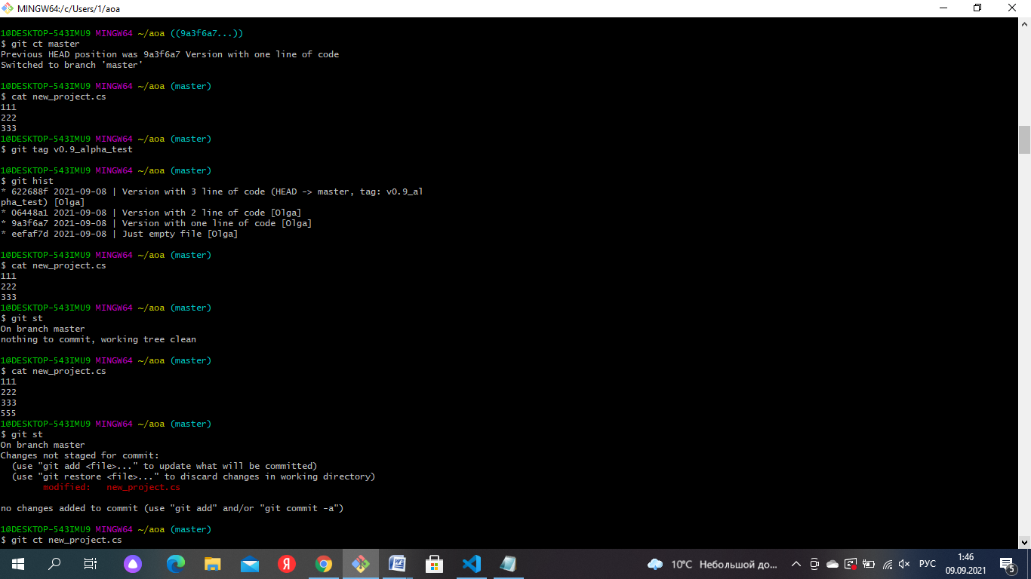

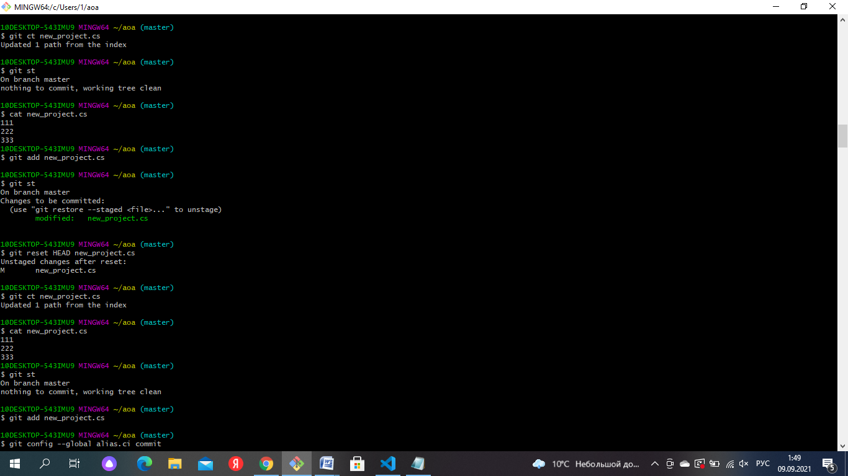

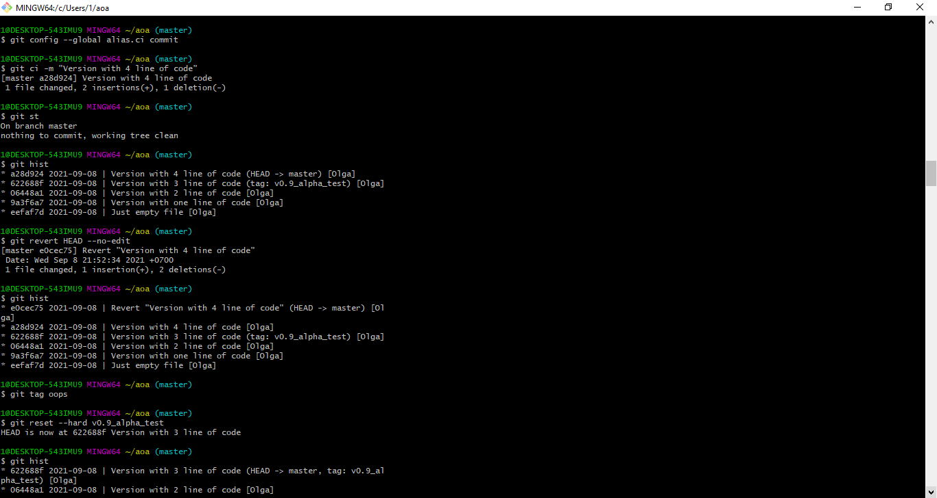

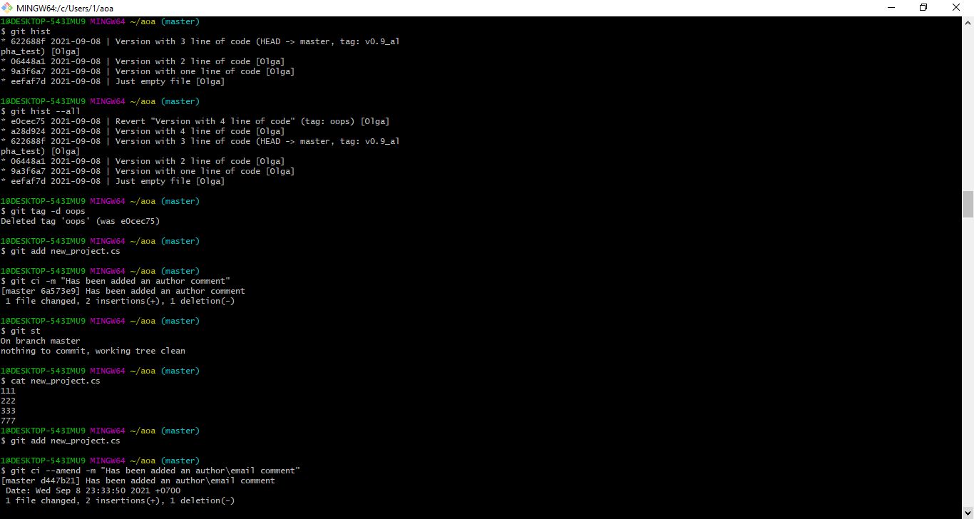

Создала ветку и работала с ней. Произвела исправление коммита(2):

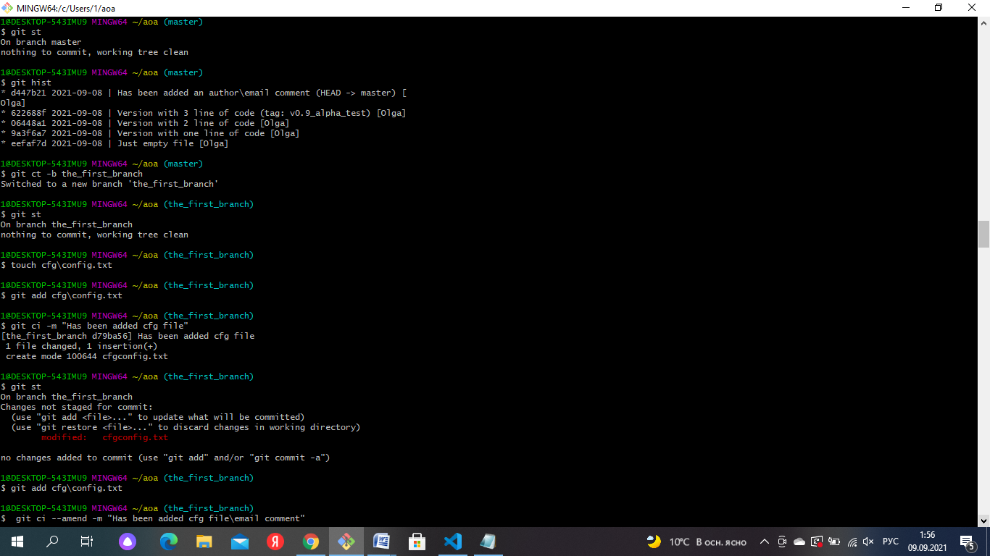

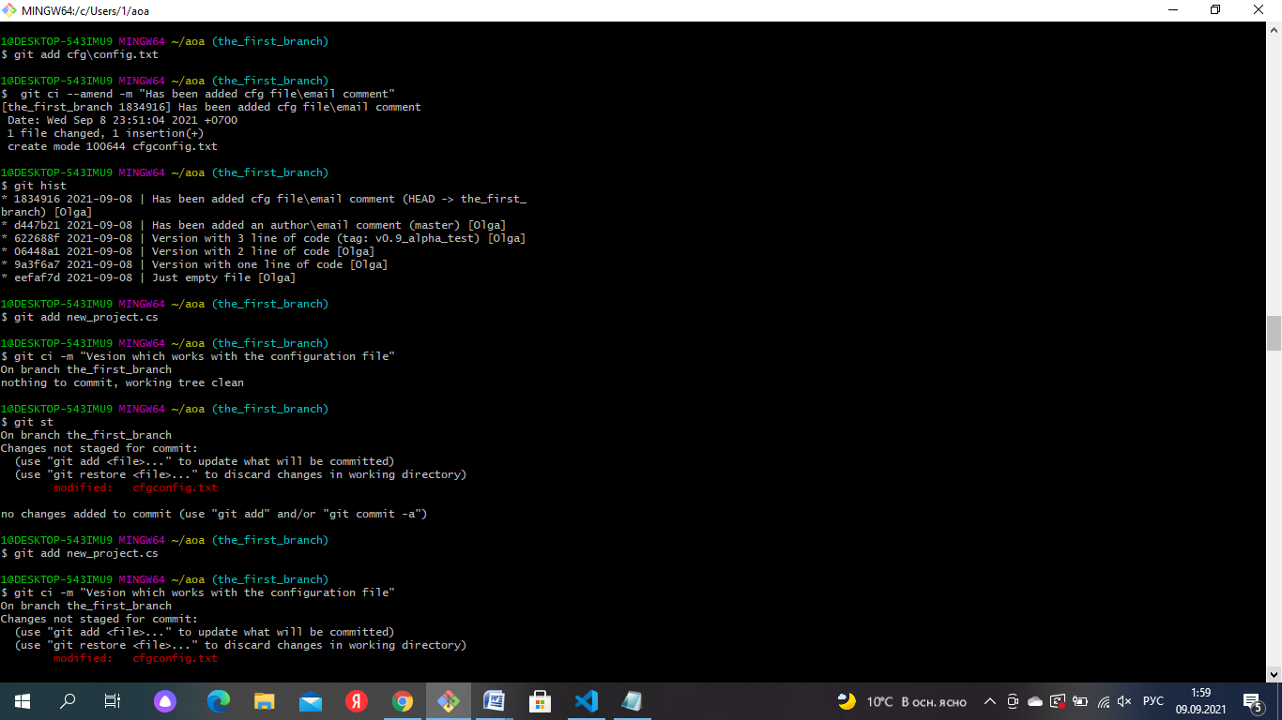

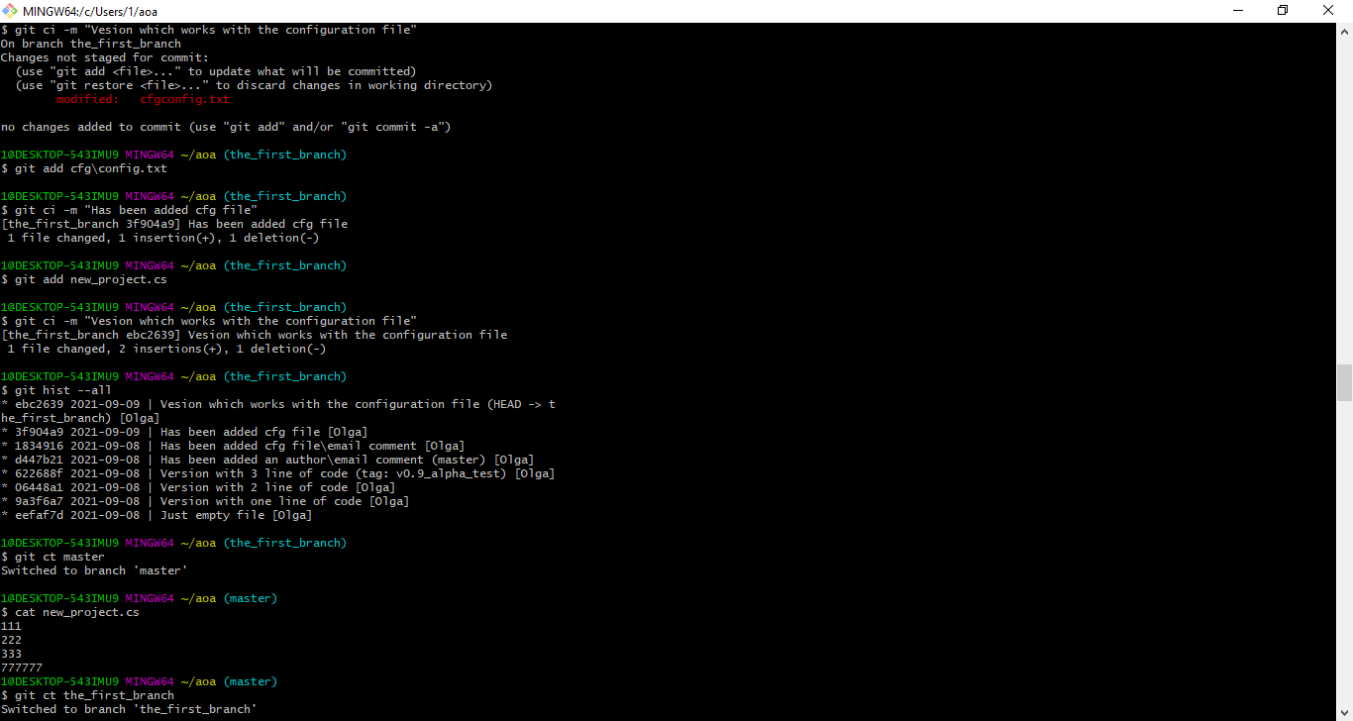

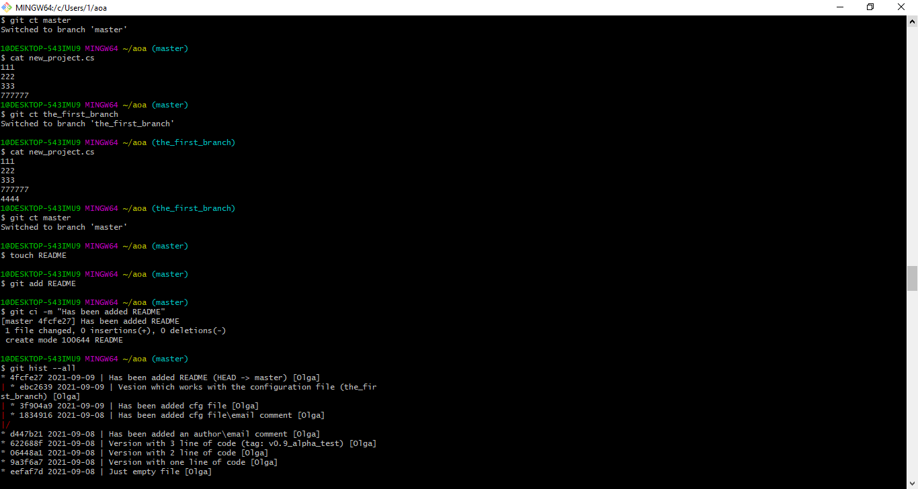

Выполнила слияние веток

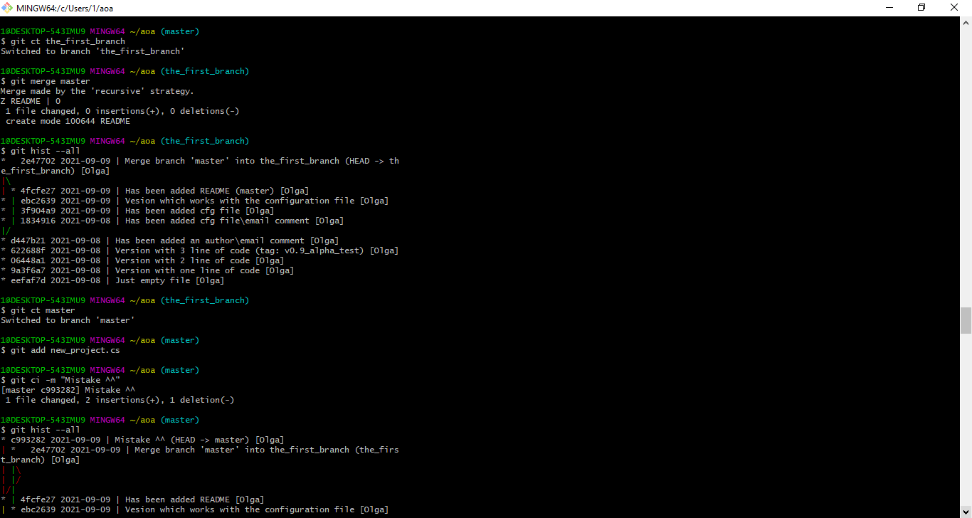

Создала конфликт и позже разрешила его, создала алиас.

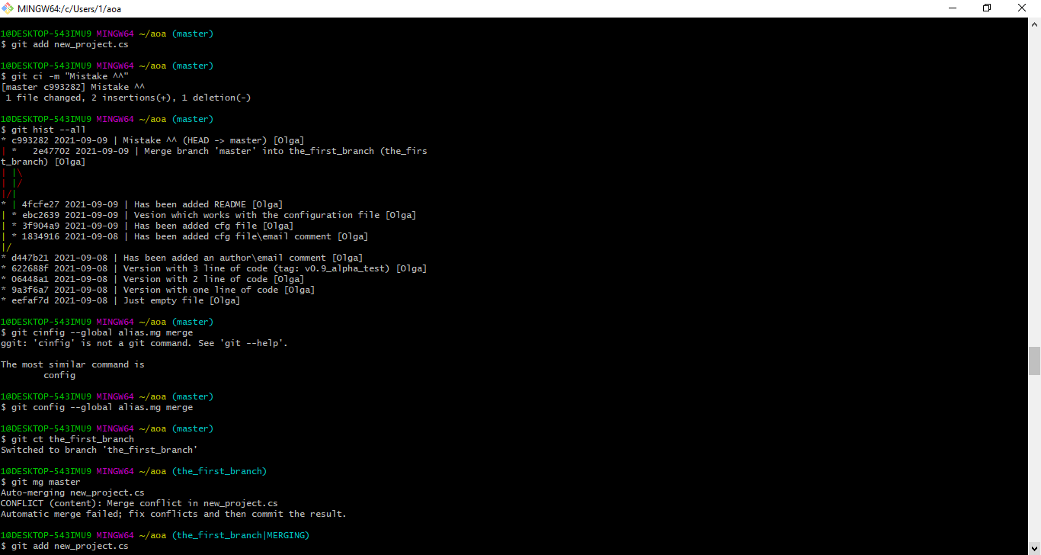

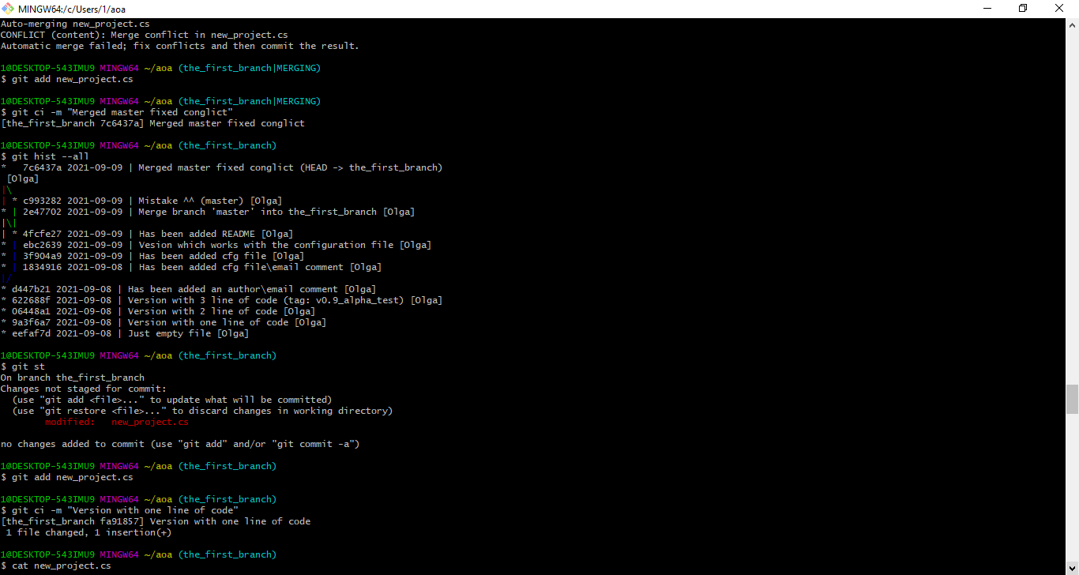

Создала очередной коммит и исправила его(3)

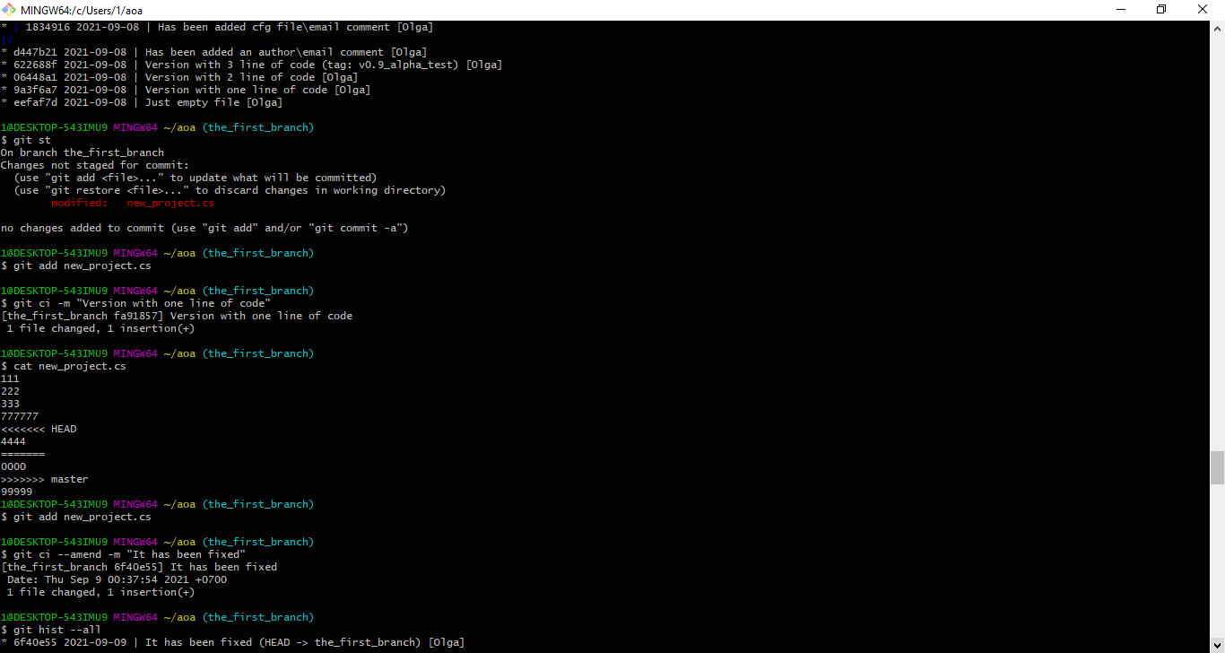

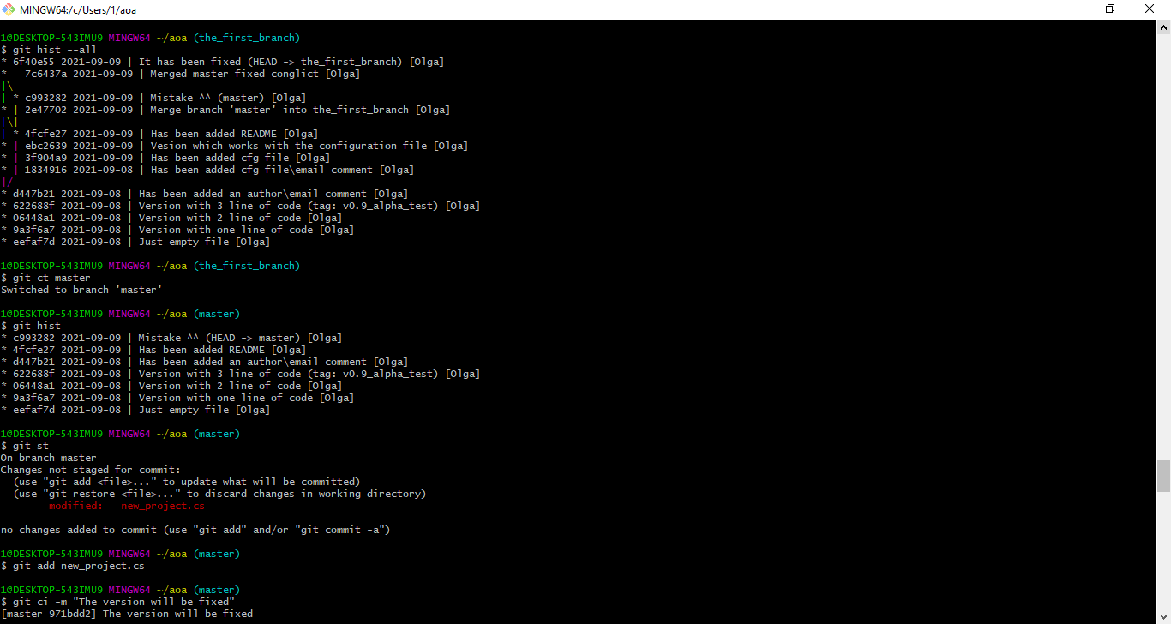

Создание и исправление коммита (4)

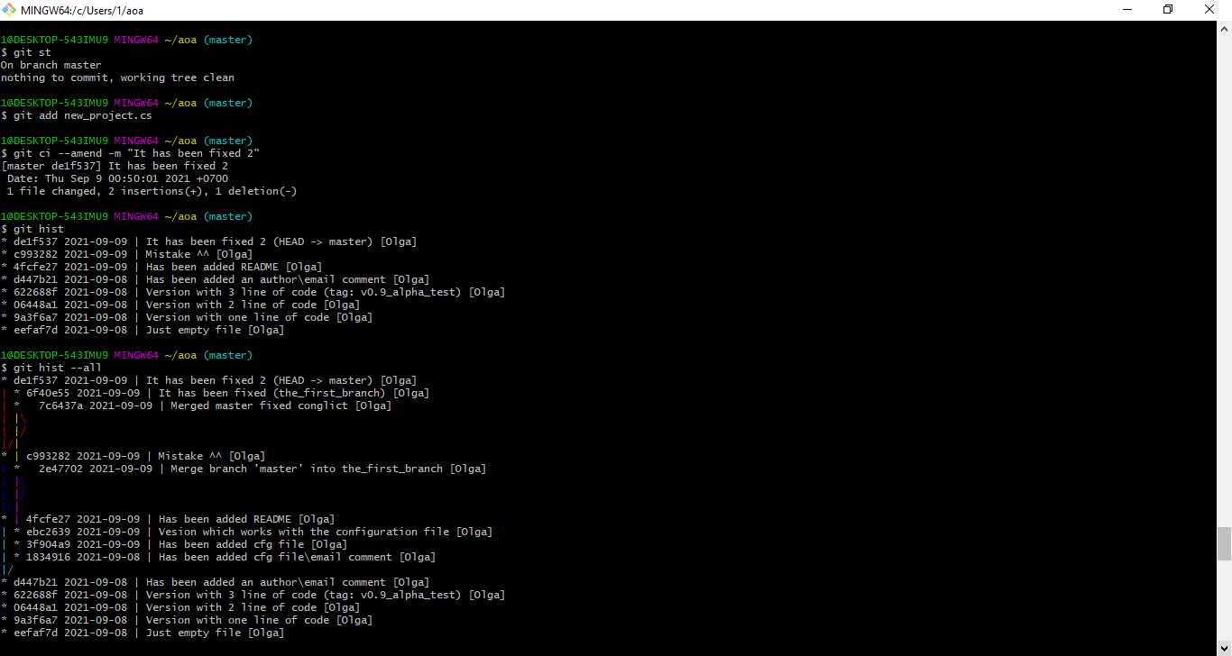

Создала 2й конфликт и разрешила его

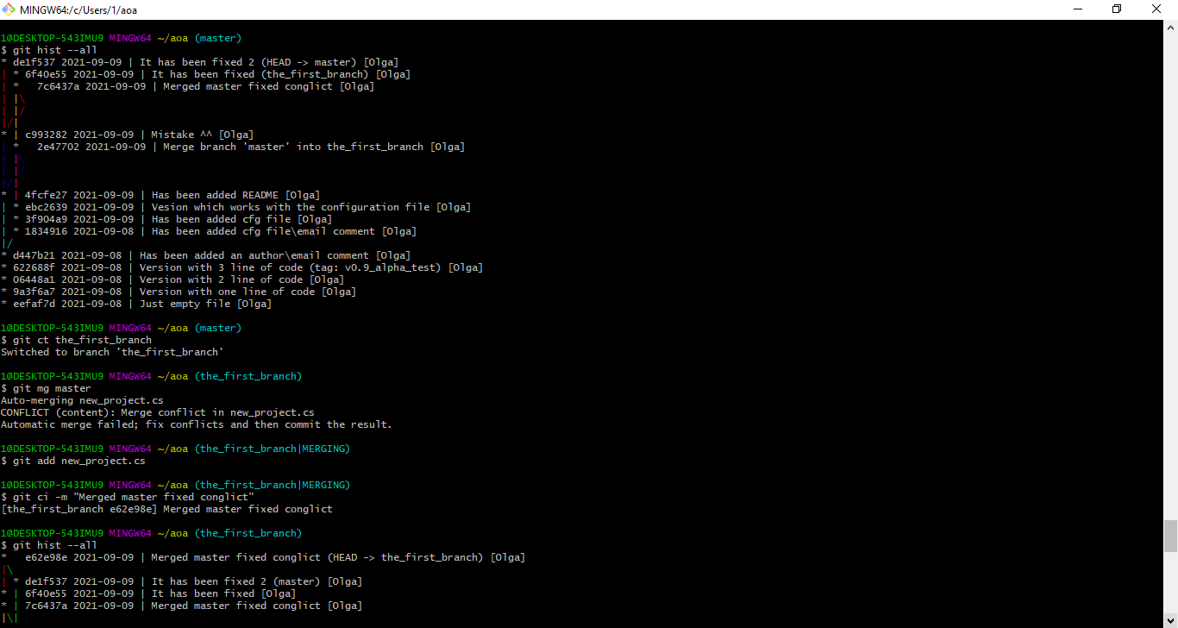

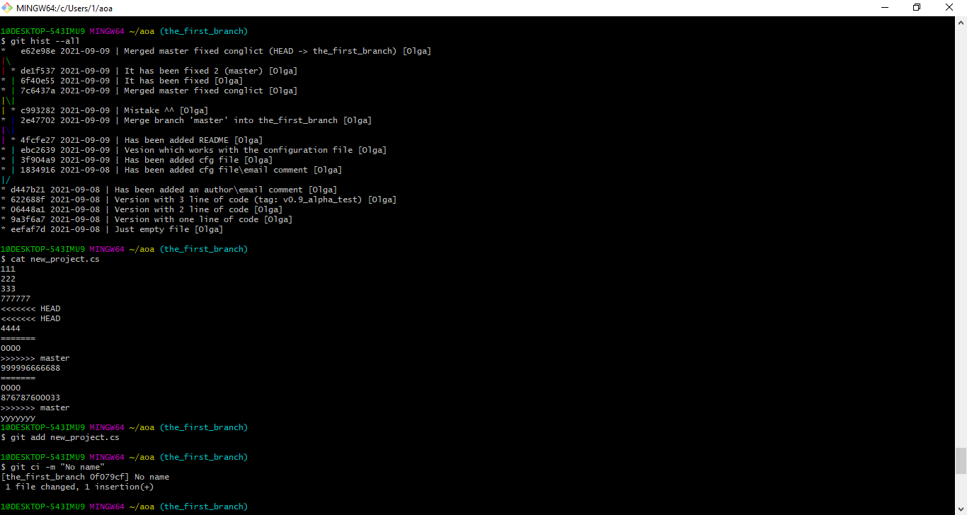

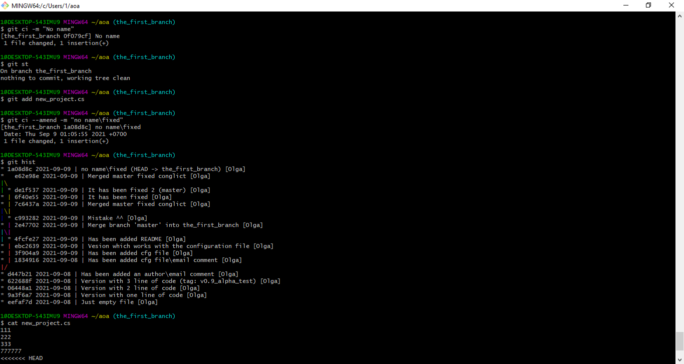

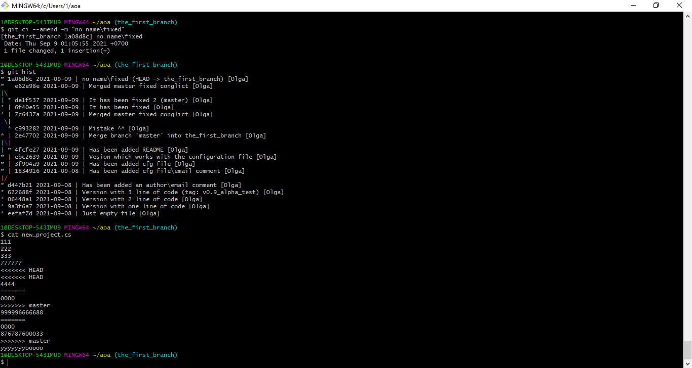

Выполнила исправление 5 конфликтов

Чистый репозиторий

